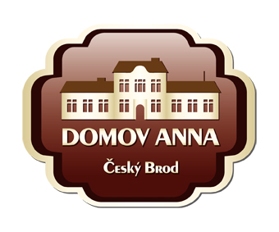
ANNA ČESKÝ BROD, sociální služby pro seniory
Žitomířská 323, 282 01 Český Brod
IČ 00873713
Tel. 321 622 257, Tel./fax 321 623 330

V Českém Brodě dne 6.2.2018

ZÁKAZ NÁVŠTĚV

Z DŮVODU CHŘIPKOVÉ EPIDEMIE VYHLAŠUJEME ZÁKAZ NÁVŠTĚV
V DOMOVĚ SENIORŮ

ZÁKAZ NÁVŠTĚV PLATÍ OD STŘEDY 7.2.2018 DO ODVOLÁNÍ.

Děkujeme za pochopení.

Ing. Lucie Hovorková
ředitelka

